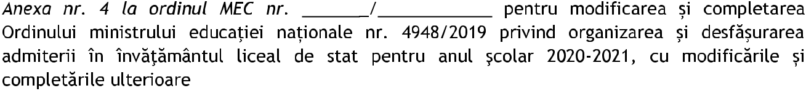

- Numele și prenumele elevului / elevei ............................................................................

.....................................................................................................................................
3. Perioada de studiu a limbii moderne prevăzute la pct.2 ................................................
4. Nr.de ore de studiu a limbii moderne / săptămână prevăzute la pct.2...........................
5. Instituția furnizoare de cursuri pentru limba modernă prevăzută la pct.2^{x}.....................
...........................................................................
6. Studierea limbii moderne prevăzute la pct.2 într-un alt sistem de învățământ^{XX}.............

Subsemnatul/subsemnata.....................................................................................................
(numeleși prenumele), în calitate de ....................................(părinte/reprezentant legal al
elevului), declar pe propria răspundere, sub sancțiunea Codului Penal privind falsul în
declarații, că informațiile de mai sus sunt conforme cu realitatea.

Semnătura
................................................

Data
...............................................
